TSG 特种设备安全技术规范 TSG 08－2017

特种设备使用管理规则
Special Equipment Service Administration Regulation

中华人民共和国国家质量技术监督检验检疫总局颁布
2017年1月16日

前 言

2013年12月，国家质量监督检验检疫总局(以下简称国家质检总局)特种设备安全监察局(以下简称特种设备局)向中国特种设备检测研究院(以下简称中国特检院)下达了《特种设备使用管理规则》的起草任务书。2014年1月，中国特检院组织有关专家成立了起草组，在北京召开工作会议，讨论本规则的制定原则、重点内容及主要问题和重点内容，以及结构(章节)框架，并且就起草工作进行分工，制定了起草工作时间表，确定本规则的编制大纲。2014年9月，起草组在江苏召开起草组工作会议，提出修改意见，形成了征求意见稿。2014年12月，国家质检总局以质检特函[2014]49号文征求有关部门、单位、专家及公民的意见。2015年3月和6月，根据征求到的意见，起草组在北京召开会议对征求意见稿进行修改并形成送审稿。2015年11月，特种设备局将送审稿提交国家质检总局特种设备安全与节能技术委员会审议，起草组修改后形成了报批稿。2017年1月16日，国家质检总局批准颁布。
本规则依据《中华人民共和国特种设备安全法》等法律、法规的规定，明确了特种设备使用单位的责任，整合了八大类特种设备使用管理的基本要求，统一了特种设备使用登记的程序，是一部特种设备管理的综合规范。
本规则主要起草单位和人员如下：
中国特种设备安全与节能促进会 王晓雷
上海市特种设备监督检验技术研究院 汤晓英
江苏省特种设备安全监督检验研究院常熟分院 谭喂
广东省惠州市质量技术监督局 潘向华
锦州市特种设备监督检验所 王文彬
上海三菱电梯有限公司 乔强
中国特种设备检测研究院 沈勇
山东省质量技术监督局 薛金明
上海石化股份有限公司 邢丽
中国特种设备安全与节能促进会 王长明
福建漳州后石电厂 顾克宏
国家起重运输机械质量监督检验中心 陈瑞明
中国石油天然气股份有限公司大庆特种设备检验中心 单洪翔
福建省特种设备检验研究院 傅顶和
北京世纪华侨城欢乐谷分公司 周小二
湖南张家界天门山旅游股份有限公司 刘子龙
锦州市质量技术监督局 肖北雁
昆明市质量技术监督局 董晓霖
中国石油天然气管道局 赵忠刚
中国石油化工股份有限公司 康宝惠
北京华晶电梯维修有限公司 郑永立
鞍山钢铁集团公司工程质量生产监测管理中心 沈晓东
北京市热力集团有限责任公司 张立申

目 录

1 总则--------------------------------------------------------------------------------------(1)
2 使用安全管理---------------------------------------------------------------------------(2)
3 使用登记和变更-----------------------------------------------------------------------(10)
4 附则-------------------------------------------------------------------------------------(15)
附件A 特种设备使用登记证-----------------------------------------------------(17)
附录a 特种设备使用登记证编号编制方法 ------------------------------------(19)
附件B 特种设备使用登记表------------------------------------------------------(21)
附录b 特种设备使用登记表填写说明-------------------------------------------(24)
附件C 压力管道基本信息汇总表——工业管道-----------------------------------(29)
附录c 《压力管道基本信息汇总表——工业管道》填写说明-----------------(30)
附件D 气瓶基本信息汇总表-----------------------------------------------------------(33)
附件E 特种设备使用登记证变更证明-----------------------------------------------(34)
附件F 特种设备停用报废注销登记表-----------------------------------------------(35)
附件G 特种设备使用标志-------------------------------------------------------------(36)
附件H 场(厂)内专用机动车辆车牌-----------------------------------------------(40)

相关规章和规范历次制（修）订情况-----------------------------------------------(42)

特种设备使用管理规则

1 总 则

1.1 目的
为规范特种设备使用管理，保障特种设备安全经济运行，根据《中华人民共和国特种设备安全法》《中华人民共和国安全生产法》《中华人民共和国节约能源法》和《特种设备安全监察条例》，制定本规则。
1.2 适用范围
本规则适用于《特种设备目录》范围内特种设备的安全与节能管理。
1.3 使用单位主体责任
特种设备使用单位应当按照本规则规定，负责特种设备安全与节能管理，承担特种设备使用安全与节能主体责任。
1.4 监督管理
1.4.1 职责分工
县级以上地方各级人民政府负责特种设备安全监督管理的部门（以下简称特种设备安全监管部门）对本行政区域内特种设备使用安全、高耗能特种设备节能实施监督管理。国家质检总局对全国特种设备使用安全、高耗能特种设备节能的监督管理工作进行监督和指导。
1.4.2 使用登记
特种设备安全监管部门依据法定职责，按照本规则的要求负责办理特种设备的使用登记，本规则和其他特种设备安全技术规范（以下简称安全技术规范）明确不需要办理使用登记的特种设备除外。
1.4.3 监督检查
特种设备安全监管部门对已经使用登记的特种设备，根据风险状况，按照分类监管原则，确定监督检查重点，制订监督检查计划，对本行政区域内的特种设备使用安全、高耗能特种设备节能实施情况进行现场监督检查。
1.4.4 信息化和安全状况公布
负责办理使用登记的特种设备安全监管部门应当按照特种设备信息化管理的规定，建立特种设备管理信息系统，及时输入、更新有关数据。
国家质检总局和省级特种设备安全监管部门应当每年向社会公布特种设备安全总体状况，省级以下（不含省级）特种设备安全监管部门根据工作需要，适时公布本行政区域内的特种设备安全状况。

2 使用单位及其人员

2.1 使用单位含义
2.1.1 一般规定
本规则所指的使用单位，是指具有特种设备使用管理权的单位（注2-1）或者具有完全民事行为能力的自然人，一般是特种设备的产权单位（产权所有人，下同），也可以是产权单位通过符合法律规定的合同关系确立的特种设备实际使用管理者。特种设备属于共有的，共有人可以委托物业服务单位或者其他管理人管理特种设备，受托人是使用单位；共有人未委托的，实际管理人是使用单位；没有实际管理人的，共有人是使用单位。
特种设备用于出租的，出租期间，出租单位是使用单位；法律另有规定或者当事人合同约定的，从其规定或者约定。
注2-1：单位包括公司、子公司、机关事业单位、社会团体等有法人资格的单位和具有营业执照的分公司、个体工商户等。
2.1.2 特别规定
新安装未移交业主的电梯，项目建设单位是使用单位；委托物业服务单位管理的电梯，物业服务单位是使用单位；产权单位自行管理的电梯，产权单位是使用单位。
气瓶的使用单位一般是指充装单位，车用气瓶、非重复充装气瓶、呼吸器用气瓶的使用单位是产权单位。
2.2 使用单位主要义务
特种设备使用单位主要义务如下:
(1)建立并且有效实施特种设备安全管理制度和高耗能特种设备节能管理制度，以及操作规程；
(2)采购、使用取得许可生产（含设计、制造、安装、改造、修理，下同），并且经检验合格的特种设备，不得采购超过设计使用年限的特种设备，禁止使用国家明令淘汰和已经报废的特种设备；
(3)设置特种设备安全管理机构，配备相应的安全管理人员和作业人员，建立人员挂历台帐，开展安全与节能培训教育，保存人员培训记录；
(4)办理使用登记，领取《特种设备使用登记证》（格式见附件A，以下简称使用登记证），设备注销时交回使用登记证；
(5)建立特种设备台帐及技术档案；
(6)对特种设备作业人员作业情况进行检查，及时纠正违章作业行为；
(7)对在用特种设备进行经常性维护保养和自行检查，即使排查和消除事故隐患，对在用特种设备的安全附件、安全保护装置及其附属仪器仪表进行定期校验（检定、校准，下同）、检修，即使提出定期检验和能效测试申请，接受定期检验和能效测试，并且做好相关配合工作；
(8)制定特种设备事故应急专项预案，定期进行应急演练；发生事故即使上报，配合事故调查处理等；
(9)保证特种设备安全、节能必要的投入；
(10)法律、法规规定的其他义务。
2.3 特种设备安全管理机构
2.3.1 职责
特种设备安全管理机构是指使用单位中承担特种设备安全监督管理职责的内设机构。高耗能特种设备使用单位可以将节能管理职责交由特种设备安全管理机构承担。
特种设备安全管理机构的职责是贯彻执行特种设备有关法律、法规和安全技术规范及相关标准，负责落实使用单位的主要义务；承担高耗能特种设备节能管理职责的机构，还应当负责开展日常节能检查，落实节能责任制。
2.3.2 机构设置
符合下列条件之一的特种设备使用单位，应当根据本单位特种设备的类别、品种、用途、数量等情况设置特种设备安全管理机构，逐台落实安全责任人：
(1)使用电站锅炉或者石化与化工成套装置的；
(2)使用为公众提供运营服务电梯的（注2-2），或者在公众聚集场所（注2-3）使用30台以上（含30台）电梯的；
(3)使用10台以上（含10台）大型游乐设施的，或者10台以上（含10台）为公众提供运营服务非公路用旅游观光车辆的；
(4)使用客运架空索道，或者客运缆车的；
(5)使用特种设备（不含气瓶）总量大于50台（含50台）的；
注2-2：为公众提供运营服务的特种设备使用单位，是指以特种设备作为经营工具的使用单位。
注2-3：公众聚集场所，是指学校、幼儿园以及医疗机构、车站、机场、客运码头、商场、餐饮场所、体育场馆、展览馆、公园、宾馆、影剧院、图书馆、儿童活动中心、公共浴池、养老机构等。
2.4 管理人员和作业人员
2.4.1 主要负责人
主要负责人是指特种设备使用单位的实际最高管理者，对其单位所使用的特种设备安全节能负总责。
2.4.2 安全管理人员
2.4.2.1 安全管理负责人
特种设备使用单位应当配备安全管理负责人。特种设备安全管理负责人是指使用单位最高管理层中主管本单位特种设备使用安全管理的人员。按照本规则要求设置安全管理机构的使用单位安全管理负责人，应当取得相应的特种设备安全管理资格证书。
安全管理负责人职责如下：
(1)协助主要负责人履行本单位特种设备安全的领导职责，确保确保本单位特种设备的安全使用；
(2)宣传、贯彻《中华人民共和国特种设备安全法》以及有关法律、法规、规章和安全技术规范；
(3)组织制定本单位特种设备安全管理制度，落实特种设备安全管理机构设置、安全管理员配备；
(4)组织制定特种设备事故应急专项预案，并且定期组织演练；
(5)对本单位特种设备安全管理工作实施情况进行检查；
(6)组织进行隐患排查，并且提出处理意见；
(7)当安全管理员报告特种设备存在事故隐患应当停止使用时，立即做出停止使用特种设备的决定，并且及时报告本单位主要负责人。
2.4.2.2 安全管理员
2.4.2.2.1 安全管理员职责：
特种设备安全管理员是指具体负责特种设备使用安全管理的人员。
安全管理员的主要职责如下：
(1)组织建立特种设备安全技术档案；
(2)办理特种设备使用登记；
(3)组织制定特种设备操作规程；
(4)组织开展特种设备安全教育和技能培训；
(5)组织开展特种设备定期自行检查；
(6)编制特种设备的定期检验计划，督促落实定期检验和隐患治理工作；
(7)按照规定报告特种设备事故，参加特种设备事故救援，协助进行事故调查和善后处理；
(8)发现特种设备事故隐患，立即进行处理，情况紧急时，可以决定停止使用特种设备，并且及时报告本单位安全管理负责人；
(9)纠正和制止特种设备作业人员的违章行为。
2.4.2.2.2 安全管理员配备
特种设备使用单位应当根据本单位特种设备的数量、特性等配备适当数量的安全管理员。按照本规则要求设置安全管理机构的使用单位以及符合下列条件之一的特种设备使用单位，应当配备专职安全管理员，并且取得相应的特种设备安全管理人员资格证书：
(1)使用额定工作压力大于或者等于2.5MPa锅炉的；
(2)使用5台（含5台）第Ⅲ类固定式压力容器的；
(3)从事移动式压力容器或者气瓶充装的；
(4)使用10公里以上（含10公里）工业管道的；
(5)使用移动式压力容器，或者客运拖牵索道，或者大型游乐设施的；
(6)使用各类特种设备（不含气瓶）总量20台以上（含20台）的。
除前款规定以外的使用单位可以配备兼职安全官员，也可以委托具有特种设备安全管理人员资格的人员负责使用管理，但是特种设备安全使用的责任主体仍然是使用单位。
2.4.3 节能管理人员
高耗能特种设备使用单位应当配备节能管理人员，负责宣传贯彻特种设备节能的法律法规。
锅炉使用单位的节能管理人员应当组织制定本单位锅炉节能制度，对锅炉节能管理工作实施情况进行检查；建立锅炉节能技术档案，组织开展锅炉节能教育培训；编制锅炉能效测试计划，督促落实锅炉定期能效测试工作。
2.4.4 作业人员
2.4.4.1 作业人员职责
特种设备作业人员应当取得相应的特种设备作业人员资格证书，其主要职责如下：
(1)严格执行特种设备有关安全管理制度，并且按照操作规程进行操作；
(2)按照规定填写作业、交接班等记录；
(3)参加安全教育和技术培训；
(4)进行经常性维护保养，对发现的异常情况及时处理并且记录；
(5)作业过程中发现事故隐患或者其他不安全因素，应当立即采取紧急措施，并且按照规定的程序向特种设备安全管理人员和单位有关负责人报告；
(6)参加应急演练，掌握相应的应急处置技能；
锅炉作业人员应当严格执行锅炉节能管理制度，参加锅炉节能教育和技术培训。
2.4.4.2 作业人员配备
特种设备使用单位应当根据本单位特种设备数量、特性等配备相应持证的特种设备作业人员，并且在使用特种设备时应当保证每班至少有一名持证的作业人员在岗。有关安全技术规范对特种设备作业人员有特殊规定的，从其规定。
医院病床电梯、直接用于旅游观光的额定速度大于2.5m/s的乘客电梯以及需要司机操作的电梯，应当由持有特种设备作业人员证的人员操作。
2.5 特种设备安全与节能技术档案
使用单位应当逐台建立特种设备安全与节能技术档案；
安全技术档案至少包括以下内容：
(1)使用登记证；
(2)《特种设备使用登记表》(格式见附件B，以下简称使用登记表)；
(3)特种设备的设计、制造技术资料和文件，包括设计文件、产品质量合格证明（含合格证及其数据表、质量证明书）、安装及使用维护保养说明、监督检验证书、型式试验证书等；
(4)特种设备的安装、改造和修理的方案、图样（注2-4）、材料质量证明书和施工质量证明文件、安装改造维修监督检验报告、验收报告等技术资料；
(5)特种设备的定期自行检查记录和定期检验报告；
(6)特种设备的日常使用状况记录；
(7)特种设备及其附属仪器仪表的维护保养记录；
(8)特种设备安全附件和安全保护装置校验、检修、更换记录和有关报告；
(9)特种设备的运行故障和事故记录及处理报告。
特种设备节能技术档案包括锅炉能效测试报告、高耗能特种设备节能改造技术资料等。
使用单位应当在设备使用地保存2.5中(1)、(2)、(5)、(6)、(7)、(8)、(9)规定的资料和特种设备节能技术档案的原件后者复印件，以便备查。
注2-4：工业压力管道图样是指管道单线图（轴测图）。
2.6 安全节能管理制度和操作规程
2.6.1 安全节能管理制度
特种设备使用单位应当按照特种设备相关法律、法规、规章和安全技术规范的要求，建立健全特种设备使用安全节能管理制度。
管理制度至少包括以下内容：
(1)特种设备安全管理机构（需要设置时）和相关人员岗位职责；
(2)特种设备经常性维护保养、定期自行检查和有关记录制度；
(3)特种设备使用登记、定期检验、锅炉能效测试申请实施管理制度；
(4)特种设备隐患排查治理制度；
(5)特种设备安全管理人员与作业人员管理和培训制度；
(6)特种设备采购、安装、改造、修理、报废等管理制度；
(7)特种设备应急救援管理制度；
(8)特种设备事故报告和处理制度；
(9)高耗能特种设备节能管理制度。
2.6.2 特种设备操作规程
使用单位应当根据所使用设备运行特点等，制定操作规程。操作规程一般包括设备运行参数、操作程序和方法、维护保养要求、安全注意事项、巡回检查和异常情况处置规定、以及相应记录等。
2.7 维护保养与检查
2.7.1 经常性维护保养
2.7.1 一般规定
使用单位应当根据设备特点和使用状况对特种设备进行经常性维护保养。维护保养应当符合有关安全技术规范和产品使用维护保养说明的要求。对发现的异常情况及时处理，并且作出记录，保证在用特种设备始终处于正常使用状态。
法律对维护保养单位有专门资质要求的，使用单位应当选择相应资质的单位实施维护保养。鼓励其他特种设备使用单位选择具有相应能力的专业化、社会化的维护保养单位进行维护保养。
2.7.2 定期自行检查
为保证特种设备的安全运行，特种设备使用单位应当根据所使用的特种设备的类别、品种和特性进行定期自行检查。
定期自行检查的时间、内容和要求应当符合有关技术规范的规定及产品使用维护保养说明的要求。
2.7.3 试运行安全检查
客运索道、大型游乐设施在每日投入使用前，其运营单位应当按照有关安全技术规范和产品使用维护保养说明的要求，开展设备运行前的试运行检查和例行安全检查，对安全装置进行检查确认，并且作出记录。
2.8 水(介)质
锅炉以及以水为介质产生蒸汽的压力容器的使用单位，应当做好水（介）质、压力容器水质的处理和监测工作，保证水（介）质质量符合相关要求。
2.9 安全警示
电梯、客运索道、大型游乐设施的运营使用单位应当将安全使用说明、安全注意事项和警示标志置于易于为乘客注意的显著位置。
除前款以外的其他特种设备应当根据设备特点和使用环境、场所，设置安全使用说明、安全注意事项和安全警示标志。
2.10 定期检验
(1)使用单位应当在特种设备定期检验有效期届满前的1个月以内，向特种设备检验机构提出定期检验申请，并且做好相关的准备工作；
(2)移动式(流动式)特种设备，如果无法返回使用登记地进行定期检验的，可以在异地（指不在使用登记地）进行，检验后，使用单位应当在收到检验报告之日起30日内讲检验报告（复印件）报送使用登记机关。
(3)定期检验完成后，使用单位应当组织进行特种设备管路连接、密封、附件（含零部件、安全附件、安全保护装置、仪器仪表等）和内件安装、试运行等工作，并且对其安全性负责；
(4)检验结论为合格时（注2-5），使用单位应当按照检验结论确定的参数使用特种设备。
注2-5：有关安全技术规范中检验结论为“合格”“复检合格”“符合要求”“基本符合要求”“允许使用”统称为合格。
2.11 隐患排查与异常情况处理
2.11.1 隐患排查
使用单位应当按照隐患排查治理制度进行隐患排查，发现事故隐患应当及时消除，待隐患消除后，方可继续使用。
2.11.2 异常情况处理
特种设备在使用中发现异常情况的，作业人员或者维护保养人员应当立即采取紧急措施，并且按照规定的程序向使用单位特种设备安全管理人员和单位有关负责人报告。
使用单位应当对出现故障或者发生异常情况的特种设备及时进行全面检查，查明故障和异常情况原因，并且及时采取有效措施，必要时停止运行，安排检验、检测，不得带病运行、冒险作业，待故障、异常情况消除后，方可继续使用。
2.12 应急预案与事故处置
2.12.1 应急预案
按照本规则要求设置特种设备安全管理机构和配备专职安全管理员的使用单位，应当制定特种设备事故应急专项预案，每年至少演练一次，并且作出记录；其他使用单位可以在综合应急预案中编制特种设备事故应急的内容，适时开展特种设备事故应急演练，并且作出记录。
2.12.2 事故处置
发生特种设备事故的使用单位，应当根据应急预案，立即采取应急措施，组织抢救，防止事故扩大，减少人员伤亡和财产损失，并且按照《特种设备事故报告和调查处理规定》的要求，向特种设备安全监管部门和有关部门报告，同时配合事故调查和做好善后处理工作。
发生自然灾害危及特种设备安全时，使用单位应当立即疏散、撤离有关人员，采取防止危害扩大的必要措施，同时向特种设备安全监管部门和有关部门报告。
2.13 移装
特种设备移装后，使用单位应当办理使用登记变更。整体移装的，使用单位应当进行整机自行检查；拆卸后移装的，使用单位应当选择取得相应许可的单位进行安装。按照有关安全技术规范要求，拆卸后移装需要进行检验的，应当想特种设备检验机构申请检验。
2.14 达到设计使用年限的特种设备
特种设备达到设计使用年限、使用单位认为可以继续使用的，应当按照安全技术规范及相关产品标准的要求，经检验或者安全评估合格，由使用单位安全负责人同意、主要负责人批准，办理使用登记变更后，方可继续使用。允许继续使用的，应当采取加强检验、检测和维护保养等措施，确保使用安全。
2.15 移动式压力容器、气瓶充装单位特别规定
(1)移动式压力容器、气瓶充装单位，应当取得相应的充装许可资质，方可从事充装活动；
(2)充装单位应当建立并落实充装前、充装后检查与记录制度，禁止对不符合安全技术规范要求的移动式压力容器和气瓶进行充装，不得错装、混装介质；
(3)气瓶充装单位应当向气体使用者提供符合安全技术规范要求的气瓶（车用气瓶、非重复重装气瓶、呼吸器用气瓶除外），并且对气体使用者进行气瓶安全使用指导，为自有气瓶和托管气瓶建立充装档案；
(4)禁止充装永久性标记不清或者被修改、超期未检或者检验不合格、报废的移动式压力容器和气瓶；不得充装未在充装单位建立档案的气瓶（车用气瓶、非重复重装气瓶、呼吸器用气瓶除外）；
(5)气瓶充装单位应当建立气瓶管理信息系统，对气瓶的数量、充装、检验以及流转进行动态管理。
(6)鼓励气瓶充装单位利用二维码、电子标签等技术对气瓶进行信息化管理。
2.16 起重机使用单位特别规定
使用单位负责塔式起重机、施工升降机在使用过程中的顶升行为，并且对其安全性能负责。

3 使用登记
3.1 一般要求
(1)特种设备在投入使用前或者投入使用后30日内，使用单位应当向特种设备所在地的直辖市或者设区的市的特种设备安全监管部门申请办理使用登记。办理使用登记的直辖市或者设区的市的特种设备安全监管部门，可以委托下一级特种设备安全监管部门（以下简称登记机关）办理使用登记；对于整机出厂的特种设备，一般应当在投入使用前办理使用登记；
(2)流动作业的特种设备，向产权单位所在地的登记机关申请办理使用登记；
(3)移动式大型游乐设施每次重新安装后、投入使用前，使用单位应当向使用地的登记机关申请办理使用登记；
(4)车用气瓶应当在投入使用前，向产权所在地的登记机关申请办理使用登记；
(5)国家明令淘汰或者已经报废的特种设备，不符合安全性能或者能效指标要求的特种设备，不予办理使用登记。
3.2 登记方式
3.2.1 按台(套)进行使用登记的特种设备
锅炉、压力容器(气瓶除外)、电梯、起重机械、客运索道、大型游乐设施和场(厂)内专用机动车辆应当按台(套)向登记机关办理使用登记，车用气瓶以车为单位进行使用登记。
3.2.2 按单位办理使用登记的特种设备
气瓶（车用气瓶除外）、工业管道应当以使用单位为对象向登记机关办理使用登记。
3.3 不需要办理使用登记的特种设备
使用单位应当参照本规则及有关安全技术规范中使用管理的相应规定，对不需要办理使用登记的锅炉、压力容器实施安全管理。
3.3.1 锅炉
D级锅炉
3.3.2 压力容器
(1)深冷装置中非独立的压力容器、直燃型吸收式制冷装置中的压力容器、铝制板翅式热交换器、过程装置中冷箱内的压力容器；
(2)盛装第二组介质的无壳体的套管热交换器；
(3)超高压管式反应器；
(4)移动式空气压缩机的储气罐；
(5)水力自动补气气压给水（无塔上水）装置中的气压罐，消防装置中的气体或者气压给水（泡沫）压力罐；
(6)水处理设备中的离子交换或者过滤用压力容器、热水锅炉用膨胀水箱；
(7)蓄能器承压壳体
(8)简单压力容器
(9)消防灭火用气瓶、呼吸器用气瓶、非重复重装气瓶。
3.4 使用登记程序
使用登记程序，包括申请、受理、审查和颁发使用登记证。
3.4.1 申请
3.4.1.1 按台（套）办理
使用单位申请办理特种设备使用登记时，应当逐台（套）填写使用登记表，向登记机关提交以下相应资料，并且对其真实性负责：
(1)使用登记表(一式两份)；
(2)含有使用单位统一社会信用代码的证明或者个人身份证明(适用于公民个人所有的特种设备)；
(3)特种设备产品合格证(含产品数据表、车用气瓶安装合格证明)；
(4)特种设备监督检验证明(安全技术规范要求进行使用前的首次检验的特种设备，应当提交使用前的首次检验报告）；
(5)机动车行驶证(适用于与机动车固定的移动式压力容器)、机动车登记证书（适用于与机动车固定的车用气瓶）；
(6)锅炉能效证明文件。
锅炉房内的分汽（水）缸随锅炉一同办理使用登记；锅炉与用热设备之间的连接管道总长小于或者等于1000米时，压力管道随锅炉一同办理使用登记；包含压力容器的撬装式承压设备系统或者机械设备系统中的压力管道可以随其压力容器一同办理使用登记。登记时另提交分汽（水）缸、压力管道元件的产品合格证（含产品数据表），但是不需要单独领取使用登记证。
没有产品数据表的特种设备，登记机关可以参照已有特种设备产品数据表的格式，制定其特种设备产品数据表，由使用单位根据产品出厂的相应资料填写。
可以采用网上申报系统进行使用登记。
3.4.1.2 按单位办理
使用单位申请办理特种设备使用登记时，应当向登记机关提交以下相应资料，并且对其真实性负责：
(1)使用登记表(一式两份)；
(2)含有使用单位统一社会信用代码的证明；
(3)监督检验证明、定期检验证明（注3-1）；
《压力管道基本信息汇总表—工业管道》（格式见附件C），《气瓶基本信息汇总表》（格式见附件D）。
注3-1：新投入使用的气瓶应当提供制造监督检验证明，进行定期检验的气瓶应当同时同工定期检验证明。压力管道应当提供安装监督检验证明，达到定期检验周期的压力管道还应当提供定期检验证明；未进行安装监督检验的，应当提供定期检验证明。
3.4.2 受理
登记机关收到使用单位提交的申请资料后，能够当场办理的，应当当场作出受理或者不予受理的书面决定；不能当场办理的，应当在5个工作日内作出受理或者不予受理的书面决定。申请材料不齐或者不符合规定时，应当一次性告知需要补正的全部内容。
3.4.3 审查及发证
自受理之日起15个工作日内，登记机关应当完成审查、发证或者出具不予登记的决定，对于一次申请登记数量超过50台或者按单位办理使用登记的可以延长至20个工作日。不予登记的，出具不予登记的决定，并且书面告知不予登记的理由。
登记机关对申请资料有疑问的，可以对特种设备进行现场核查。进行现场核查的，办理使用日期可以延长至20个工作日。
准予登记的特种设备，登记机关应当按照《特种设备使用登记证编号编制方法》（见附录a）编制使用登记证编号，签发使用登记证，并且在使用登记表最后一栏签署意见、盖章。
3.5 资料及信息
登记工作完成后，登记机关应当将特种设备基本信息录入特种设备管理信息系统，实施动态管理。
采用纸质申报方式进行使用登记的，登记机关应当将特种设备产品合格证及其产品数据表复印一份，与使用登记表一同存档，并且将使用单位申请登记时提交的资料交还使用单位。
3.6 定期检验日期的确定
首次定期检验的日期和实施改造、拆卸移装后的定期检验日期，由使用单位根据安全技术规范、监督检验报告和使用情况确定。
3.7 单位登记的设备信息报送
以单位登记的特种设备使用单位应当及时更新气瓶、压力管道技术档案及相应数据，每年一季度将上年度的气瓶、压力管道基本信息汇总表和年度安全状况报送登记机关。
3.8 变更登记
按台（套）登记的特种设备改造、移装、变更使用单位或者使用单位更名、达到设计使用年限继续使用的，按单位登记的特种设备变更使用单位或者使用单位更名的，相关单位应当向登记机关申请变更登记。登记机关按照本规则3.8.1至3.8.5的规定办理变更登记。
办理特种设备变更登记时，如果特种设备产品数据表中的有关数据发生变化，使用单位应当重新填写产品数据表。变更登记后的特种设备，其设备代码保持不变。
3.8.1 改造变更
特种设备改造完成后，使用单位应当在投入使用前或者投入使用后30日内向登记机关提交原使用登记证、重新填写使用登记表(一式两份)、改造质量证明资料以及改造监督检验证书（需要监督检验的），申请变更登记，领取新的使用登记证。登记机关应当在原使用登记证和原使用登记表上作注销标记。
3.8.2 移装变更
3.8.2.1 在登记机关行政区域内移装
在登记机关行政区域内移装的特种设备，使用单位应当在投入使用前内向登记机关提交原使用登记证、重新填写的使用登记表(一式两份)和移装后的检验报告（拆卸移装的），申请变更登记，领取新的使用登记证。登记机关应当在原使用登记证和原使用登记表上作注销标记。
3.8.2.2 跨登记机关行政区域移装
(1)跨登记机关行政区域移装特种设备的，使用单位应当持原使用登记和使用登记表向原登记机关申请办理注销；原登记机关应当注销使用登记证，并且在原使用登记证和使用登记表上做注销标记，向使用单位签发《特种设备使用登记证变更证明》(格式见附件E)；
(2)移装完成后，使用单位应当在投入使用前，持《特种设备使用登记证变更证明》、标有注销标记的原使用登记表和移装后的检验报告（拆卸移装的），按照本规则3.4、3.5的规定向移装地登记机关重新申请使用登记。
3.8.3 单位变更
(1)特种设备需要变更使用单位，原使用单位应当持使用登记证、使用登记表和有效期内的定期检验报告到原登记机关办理变更；或者产权单位凭产权证明文件，持使用登记证有效期内的定期检验报告到原登记机关办理变更；登记机关应当在原使用登记证和原使用登记表上作注销标记，签发《特种设备使用登记证变更证明》；
(2)新使用单位应当在投入使用前或者投入使用后30日内，持《特种设备使用登记证变更证明》、标有注销标记的原使用登记表和移装后的定期检验报告，按照本规则3.4、3.5的规定向移装地登记机关重新申请使用登记。
3.8.4 更名变更
使用单位或者产权单位名称变更时，使用单位或者产权单位应当持原使用登记证、单位名称变更的证明资料，重新填写使用登记表(一式两份)，到登记机关办理更名变更，换领新的使用登记证。2台以上批量变更的，可以简化处理。
3.8.5 达到设计使用年限继续使用的变更
使用单位对达到设计使用年限继续使用的特种设备，使用单位应当持原使用登记证、按照本规则2.14的规定办理的相关证明材料，到登记机关申请变更登记。登记机关应当在原使用登记证右上方标注“超设计使用年限”字样。
3.8.6 不得申请移装变更、单位变更的情况
有下列情形之一的特种设备，不得申请办理移装变更、单位变更：
(1)已经报废或者国家明令淘汰的；
(2)进行过非法改造、修理的；
(3)无本规则2.5中(3)、(4)规定技术资料的；
(4)达到设计使用年限；
(5)检验结论为不合格或者能效测试结果不满足法规、标准要求的。
3.9 停用
特种设备拟停用1年以上的，使用单位应当采取有效的保护措施，并且设置停用标志，在停用后30日内填写《特种设备停用报废注销登记表》（格式见附件F），告知登记机关。重新启用时，使用单位应当进行自行检查，到使用登记机关办理启用手续；超过定期检验有效期的，应当按照定期检验的有关要求进行检验。
3.10 报废
对存在严重事故隐患，无改造、修理价值的特种设备，或者达到安全技术规范规定的报废期限的，应当及时予以报废，产权单位应当采取必要措施消除该特种设备的使用功能。特种设备报废时，按台（套）登记的特种设备应当办理报废手续，填写《特种设备停用报废注销登记表》，向登记机关办理报废手续，并且将使用登记证交回登记机关。
非产权所有者的使用单位经产权单位授权办理特种设备报废注销手续时，需提供产权单位的书面委托或者授权文件。
使用单位和产权单位注销、倒闭、迁移或者失联，未办理特种设备注销手续的，使用登记机关可以采用公告的方式停用或者注销相关特种设备。
3.11 使用标志
(1)特种设备（车用气瓶除外）使用登记标志与定期检验标志合二为一，统一为《特种设备使用标志》（格式见附件G式样一、式样二）；
(2)场(厂)内专用机动车辆的使用单位应当将车牌照(格式见附件H)固定在车辆前后悬挂车牌的部位；
(3)移动式压力容器使用单位应当将移动式压力容器的电子密钥或者使用登记时发放的IC卡随车携带；
车用气瓶的使用标志格式见附件G式样三。

4 附 则
4.1 其他要求
特种设备使用管理除满足本规则的要求外，还应当满足有关安全技术规范的专项要求。
不涉及公共安全的个人（家庭）自用的特种设备不属于本规则管辖范围。
4.2 长输管道、公用管道使用管理
长输管道、公用管道使用管理的相关规定另行制定。
4.3 解释权限
本规则由国家质检总局负责解释。
4.4 施行时间
本规则自2017年8月1日起施行，以下安全技术规范同时废止：
(1) 2005年9月16日国家质检总局颁布的《气瓶使用登记管理规则》(TSG R5001-2005)；
(2) 2009年5月8日国家质检总局颁布的《电梯使用管理与维护保养规则》(TSG T5001-2009)；
(3)2009年8月31日国家质检总局颁布的《起重机械使用管理规则》(TSG Q5001-2009)；
(4)2009年8月31日国家质检总局颁布的《压力管道使用登记管理规则》(TSG D5001-2009)；
(5) 2013年1月16日国家质检总局颁布的《压力容器使用管理规则》(TSG R5002-2013)；
(6) 2014年9月5日国家质检总局颁布的《锅炉使用管理规则》(TSG G5004-2014)；
附件A

特种设备使用登记证(式样一)
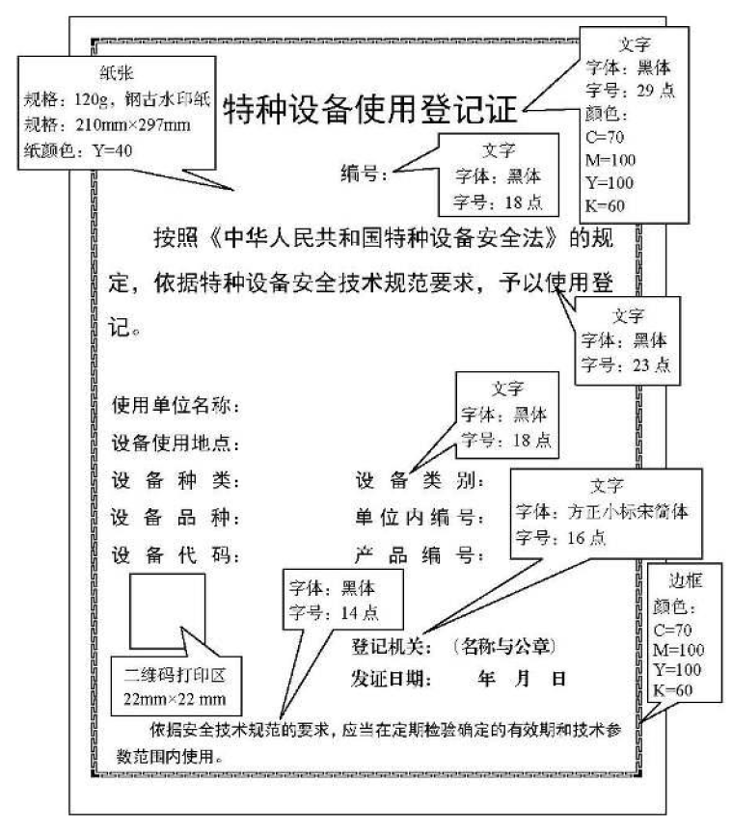
[注：本式样适用于按台（套）进行登记的特种设备。纸张规格、证头字和边框的规格以及字体、颜色和字号按照本规则印制；其他内容(包括登记编号及没有标注颜色)字体，由登记机关采用计算机打印，字体、字号按照其标注，颜色为黑色。移动式压力容器、车用气瓶使用登记证尺寸可以根据实际情况适当缩小，其“设备使用地点”改为“使用单位地址”。设备没有品种的，可以直接表述产品名称。设备使用地点包括使用单位地址和使用单位内设备使用地点。有关名词含义见本规则附录b。本注不印制。]

特种设备使用登记证（式样二）
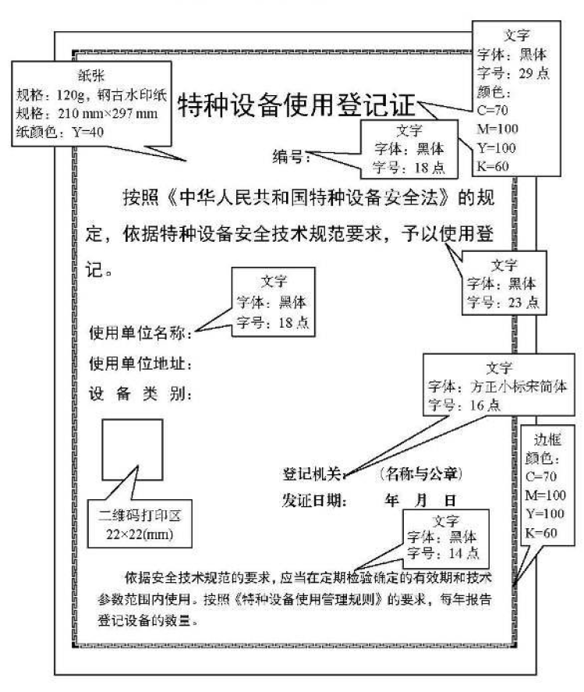
[注：本式样适用于按使用单位进行登记的特种设备。纸张规格、证头字和边框的规格以及字体、颜色和字号按照本规则印制；其他内容(包括登记编号及没有标注颜色)字体，由登记机关采用计算机打印，字体、字号按照其标注，颜色为黑色。有关名词含义见本规则附录b。本注不印制。]

附录a

特种设备使用登记证编号编制方法
a1 编制基本方法
特种设备使用登记证编号由使用登记机关在颁发《特种设备使用登记证》时编制。
使用登记证编号由设备特征代号、登记机关代号、登记顺序号、登记年份组成，包括汉字、拼音字母与阿拉伯数字。
XXX XX XXXXX (XX)
登记年份
登记顺序号
登记机关代号
设备特征代号

a2 编号含义
a2.1 设备特征代号
包括以下两部分：
(1)第一部分，用设备的汉字简称表示，详见表a-1；
表a-1：特种设备汉字简称表
特种设备种类 | 简称代号
锅 炉 | 锅
压力容器 | 容
压力管道 | 管
气 瓶 | 瓶
电 梯 | 电
起重机械 | 起
客运索道 | 索
大型游乐设施 | 游
场(厂)内专用机动车辆 | 车

(2)第二部分，用两位阿拉伯数字表示，取《特种设备目录》设备基本代码的中间两位数表示，如固定式压力容器中的第二类压力容器用“15”，起重机械中的通用门式起重机用“21”表示等。
a2.2 登记机关代号
包括省、自治区、直辖市和设区的市的登记机关两部分代号。
(1)第一部分，为省、自治区、直辖市的代号，用省、自治区、直辖市简称的汉字表示，如山东省用“鲁”表示；
(2)第二部分，为设区的市的代号，编排方式按照该市在GB/T 2260《中华人民共和国行政区划代码》(以下简称“行政区划代码”)中本省的排列顺序，用其拼音字母A、B、C等，以此作为简称编写其代号(拼音字母“O”和“I”不使用，以下同)。
如果直辖市登记机关将使用登记授权其区、县特种设备安全监督管理部门办理，其使用登记机关的代号用该区、县按照行政区划代码中本市的排列顺序，用拼音字母A、B、C以此编排。如果省、自治区以下的设区的市，直辖市以下的区、县登记编排超过所用的一位拼音字母时，可以在本省、自治区、直辖市全部采用两位拼音字母表示，即从AA、AB、AC…AZ、BA、BB、BC…BZ、CA、CB、CC…CZ…ZA、ZB、ZC…ZZ。
如果设区的市的登记部门将使用登记授权其区、县特种设备安全监督管理部门办理，其使用登记机关的代号还是用该市的代号，登记顺序号由该市登记机关统一编排。
a2.3 登记顺序号
用五位阿拉伯数字表示，以颁发该类别设备使用登记证的登记顺序号(不考虑年份)。如登记的顺序号为89，则编为“00089”。
如登记顺序号超过99999，首位可顺序使用大写的拼音字母A、B、C等代替。如登记某一类别的压力容器顺序号为100000，则登记顺序号为A0000，以此类推。
a2.4 登记年份
用两位阿拉伯数字表示该设备的登记年份，并且加括号“( )”(括号为半角形式)。如该设备于2014年进行登记，则用“(14)”表示。

a3 编制举例
如2012年1月5日，山东省潍坊市某单位到潍坊市登记机关办理一台第二类压力容器的使用登记，该登记机关历年来已经办理该类别(品种)压力容器共301台，该证的总顺序号则为302，按照行政区划代码，潍坊市在山东省的排列为第七，则编为G，故该压力容器的使用登记证编号为“容15鲁G0302(12)”。

附件B
特种设备使用登记表（式样一）

登记类别：
设备基本情况 |  | 设备种类 |  |  | 设备类别
 |  | 设备品种 |  |  | 产品名称
 |  | 设备代码 |  |  | 型号(规格)
 |  | 设计使用年限 |  |  | 设计单位名称
 |  | 制造单位名称 |  |  | 施工单位名称
 |  | 监督检验机构名称 |  |  | 型式试验机构名称
设备使用情况 |  | 使用单位名称
 |  | 使用单位地址
 |  | 使用单位统一社会  信用代码 |  |  | 邮政编码
 |  | 单位内编号 |  |  | 设备使用地点
 |  | 投入使用日期 |  | 年 月 日 | 单位固定电话
 |  | 安全管理员 |  |  | 移动电话
 |  | 产权单位名称
 |  | 产权单位统一社会  信用代码 |  |  | 联系电话
 |  | 单位性质 |  |  | 所属行业
设备检验情况 | 检验机构名称
设备检验情况 | 检验类别 |  |  |  |  | 检验报告编号
设备检验情况 | 检验日期 |  |  |  |  | 检验结论
设备检验情况 | 下次检验日期
在此申明：所申报的内容真实；在使用过程中，将严格执行《中华人民共和国特种设备安全法》及其相关规定，并接受特种设备安全监督管理部门的监督管理。
附：产品数据表
使用单位填表人员： 日期：
(使用单位公章)
使用单位安全管理人员： 日期： 年 月 日
说明：

登记机关登记人员： 日期：
(登记机关专用章)
使用登记证编号： 年 月 日
注：本式样适用于按台（套）进行登记的特种设备。

车用气瓶使用登记表（式样二）

登记类别：
设备基本情况 | 设备品种 |  |  | 产品名称
设备基本情况 | 气瓶数量 |  |  | 充装介质
设备基本情况 | 气瓶公称工作压力 | MPa |  | 气瓶容积
设备基本情况 | 制造单位名称 |  | 制造日期 |  | 产品编号 |  | 单位内编号
设备基本情况 | 施工单位名称
设备基本情况 | 监督检验机构名称
设备使用情况 | 使用单位名称
设备使用情况 | 使用单位地址
设备使用情况 | 使用单位统一社会  信用代码 |  |  | 邮政编码
设备使用情况 | 车牌号 |  |  | 车辆VIN码
设备使用情况 | 投入使用日期 | 年 月 日 |  | 单位固定电话
设备使用情况 | 安全管理员 |  |  | 移动电话
在此申明：所申报的内容真实；在使用过程中，将严格执行《中华人民共和国特种设备安全法》及其相关规定，并接受特种设备安全监督管理部门的监督管理。

使用单位填表人员： 日期：
(使用单位公章)
使用单位安全管理人员： 日期： 年 月 日
说明：

登记机关登记人员： 日期：
(登记机关专用章)
使用登记证编号： 年 月 日
注：本式样适用于车用气瓶使用登记。（气瓶的制造单位名称、知道日期、产品编号、单位内编号的行数，根据该车所用的气瓶数量编制；气瓶容积是指单个气瓶。括号内表述不印制）

特种设备使用登记表（式样三）

登记类别：
设备基本情况 | 设备类别 |  | 设备品种
设备基本情况 | 产品名称 |  | 设备数量
设备使用情况 | 使用单位名称
设备使用情况 | 使用单位地址
设备使用情况 | 设备使用地点 |  | 单位固定电话
设备使用情况 | 使用单位统一社会  信用代码 |  | 邮政编码
设备使用情况 | 安全管理员 |  | 移动电话
在此申明：所申报的内容真实；在使用过程中，将严格执行《中华人民共和国特种设备安全法》及其相关规定，并接受特种设备安全监督管理部门的监督管理。
附：压力管道（气瓶）基本信息汇总表
使用单位填表人员： 日期：
(使用单位公章)
使用单位安全管理人员： 日期： 年 月 日
说明：

登记机关登记人员： 日期：
(登记机关专用章)
使用登记证编号： 年 月 日
注：本式样适用于按使用单位登记的特种设备。

附录b

特种设备使用登记表填写说明

b1 登记类别
填写本次办理使用登记的事由，如新设备首次启用、停用后启用、改造、使用单位更名、使用地址变更、过户、移装、达到设计使用年限等。

b2 设备基本情况
b2.1 设备种类
按照《特种设备目录》填写，也可直接印制为“锅炉”、“压力容器”、“压力管道”、“电梯”、“起重机械”等。
b2.2 设备类别、品种
按照《特种设备目录》填写。没有品种的划“—”
b2.3 产品名称
按照产品铭牌或者产品合格证、产品数据表的内容填写，也称设备名称。
b2.4 设备代码
按照产品数据表上的内容填写，该代码具有唯一性。如果该产品还没有实施编制设备代码，则使用单位可以不填写，由登记机关按照设备代码的编制要求[见《固定式压力容器安全技术监察规程》（TSG 21-2016）]填写，其中制造单位代号改为登记机关的行政区划代码(比制造单位代号多出一位)。
b2.5 型号（规格）
按照产品数据表或者相应的设计文件填写，有型号的填写型号，没有型号有规格的填写规格，没有型号、规格的，划“—”。
b2.6 设备数量
压力管道填写本次登记时的压力管道长度（单位为“米”），气瓶填写本次登记时的数量（单位为“只”）。
b2.7 设计使用年限
按照产品数据表提供的数据填写。技术资料中未提供的，划“—”。

b2.8 设计单位名称
填写产品的设计单位名称，其名称与产品合格证和产品铭牌（或者设计图纸）表述应当一致。
b2.9 制造单位名称
填写产品制造的单位名称，其名称与产品合格证和产品铭牌表述应当一致。
b2.10 施工单位名称
填写登记时最近一次从事安装或者改造、修理的施工单位的名称。
b2.11 监督试验机构名称
填写负责该设备制造、安装、改造、重大修理监督检验（以下简称监检）的特种设备检验机构名称，没有实施监检的设备，注明“不实施监检”，如该设备登记前进行不同阶段的监检（如制造监检，安装、改造监检等），则填写最近一次监检的特种设备检验机构名称，并且与本附录b4相协调（除制造监检外，优先满足b4填写要求）。
b2.12 型式试验机构名称
填写型式试验的机构名称（全称）。安全技术规范没有规定型式试验的，划“—”。

b3 设备使用情况
b3.1 使用单位名称
填写使用单位名称(全称)，如果属于公民个人，则填写姓名。使用单位名称应当与含有单位统一社会信用代码的证明文件一致。
b3.2 使用单位地址
填写使用单位的详细地址，包括所在省(自治区)、市(地、州)、区(县)、街道(镇、乡)、小区(村)、门牌号等。
b3.3 使用单位统一社会信用代码
填写使用单位统一社会信用代码。如果属于公民个人，则填写个人身份证编号。
b3.4 邮政编码
填写使用单位所在地的邮政编码。
b3.5 单位内编号
填写使用单位对设备进行管理自行编制的设备内部编号。
b3.6 设备使用地点
填写设备安装在单位内的固定地点，如某某车间、某某场地等。移动式(流动式)特种设备，填写“移动”或者“流动”。如果设备使用地点不在使用单位内的，应当按照b3.2填写设备使用地的详细地址。
b3.7 投入使用日期
填写办理登记的设备正式投入使用的开始日期(包括年、月、日)。
b3.8 单位固定电话
填写使用单位特种设备安全管理机构或者主管特种设备机构的联系电话。
b3.9 安全管理员
填写使用单位负责该台特种设备的专职或者兼职的安全管理人员姓名。如果聘用专业技术服务机构的人员负责安全管理，则填写该人员的姓名。
b3.10 移动电话
填写使用单位负责该台压力容器的专职或者兼职、聘用的安全管理人员的移动电话。
b3.11 产权单位名称、统一社会信用代码、联系电话
填写产权单位名称、统一社会信用代码、联系电话，填写方式和使用单位相同。如果和使用单位为同一单位，则产权单位一栏填写“同使用单位”，其他相应栏划“—”。

b4 设备检验情况
办理使用登记时的设备检验情况(制造监检除外)，包括安装、改造、重大修理监督检验、使用前首次检验、定期检验等。
b4.1 检验机构名称
填写从事检验的检验机构名称。
b4.2 检验类别
根据检验情况，填写使用登记时最后完成的检验类别，如安装监督检验、改造监督检验、重大修理监督检验、首次检验、定期检验、达到设计使用年限检验或者安全评估、基于风险检验、事故检验等。
b4.3 检验报告编号
填写检验机构检验所出具的检验报告的编号或者安全评估机构出具的安全评估报告编号，没有要求出具检验报告的只填写监检证书的编号。
b4.4 检验日期
填写进行检验的日期，一般是检验完成的日期，即报告出具日期(年、月、日)。
b4.5 检验结论
按照有关检验规则的要求填写，如符合要求、基本符合要求、不符合要求，合格、复检合格、不合格等。
b4.7 下次检验日期
首次定期检验日期由使用单位在首次登记时根据本规则和相关安全技术规范的规定填写，登记机关进行审核；对已经实施检验的，使用单位按照检验报告确定的下次检验日期填写；由于结构原因，设计文件规定无法实施定期检验的特种设备，使用单位填写“设计规定不实施定期检验”。

b5 使用单位申明和填表人员、使用单位公章
本表所示的申明，作为使用单位的承诺，使用单位的填表人员和安全管理人员（一般是指安全管理员）需要签字，并且注明签字日期，填表后盖使用单位公章，并且附特种设备产品数据表（复印件，加盖使用单位公章）。使用单位是自然人的，应当签字。

b6 登记情况
由登记机关填写。在说明的空白处填写对使用登记的审查情况，包括同意或者不予受理、不予登记等意见。如果不予受理、不予登记，应当注明原因和处理情况。
b6.1 登记机关登记人员
由负责登记受理、登记的人员签字，并且注明日期。
b6.2 登记机关专用章
加盖负责特种设备登记的特种设备安全监督管理部门的特种设备安全监察专用章或者其他能代表登记机关的公章。
b6.3 使用登记证编号
填写已经同意登记，所颁发的使用登记证的编号。使用登记证号编制方法见本规则附件A的附录a。
注b-1：《特种设备使用登记表》所列内容仅为特种设备进行使用登记时需要填写的基本数据，不代表特种设备信息化管理要求的数据，如事故数据、现场监督检查等。其他有关设备数据按照信息化建设的要求建立。

附件C

压力管道基本信息汇总表——工业管道

使用单位（加盖使用单位公章）： 使用单位地址：
工程（装置）名称： 安全管理部门： 安全管理员：
共 页 第 页
序号 | 管道名称  (登记单元) | 管道  编号 | 管道  级别 | 设计  单位 | 安装  单位 | 安装  年月 | 投用  年月 | 管道规格 |  |  | 设计/工作条件 |  |  | 检验  结论 | 检验机  构名称 | 下次检  验日期 | 备注
 |  |  |  |  |  |  |  | 公称直径  (mm) | 公称  壁厚  (mm) | 管道  长度  (m) | 压力  (MPa) | 温度  (℃) | 介质
1
2
3
4
5
6
7
8
9
10
填表日期： 经办人： 联系电话： 电子邮箱：
附录c

《压力管道基本信息汇总表——工业管道》填写说明

c1 使用单位
填写压力管道产权单位、使用单位名称或者业主个人身份证号。

c2 使用单位地址
填写使用单位的详细地址，包括所在省（自治区）、市（地、州）、区（县）、街道（镇、乡）、小区（村）、门牌号等。

c3 工程（装置）名称
填写管道工程或者固定式装置名称。涉及多个工程（装置）的，每个工程（装置）分别填写。

c4 安全管理部门
填写使用单位负责压力管道的安全管理内部机构，如动力处（科）。

c5 安全管理员
填写负责压力管道管理的专职或者兼职安全管理员姓名。

c6 管道名称（等级单元）
工业管道的分段和名称确定原则：
(1)设计管线表编号从始端至终端的所有管段；
(2)物流输送的形式，以物流从流出设备至流入设备之间的每条管道；
(3)装置、系统形式，以装置和系统内、外进行划分，以装置和系统内（或者装置和系统外）每条管道；
(4)工程编号。
有设计资料的，可以安装设计的管道名称填写，使用单位已经编制名称的，可以按照已经编制的名称填写。
c7 管道编号
按照使用单位规定的管道编号填写。

c8 管道级别
按照工业管道级别划分规定填写。

c9 设计单位、安装单位
填写管道的设计、安装单位名称。

c10 安装年月、投用年月
填写管道安装竣工、投用的具体年、月。

c11 管道长度
是管道折合成一条直线管道的长度，也可以采用管道设计的计算长度。

c12 设计/工作条件
填写设计和工作的条件。如设计压力为10MPa，实际使用最高工作压力为4MPa，则填“10/4”；设计温度为400℃，实际使用最高工作温度300℃，则填“400/300”。

c13 检验结论
按照监督检验、定期检验或者基于风险检验的检验结论填写。

c14 检验机构名称
对新安装的管道，填写进行安装监督检验的机构名称；对在用管道的定期检验，填写进行定期检验的机构名称；对基于风险检验的管道，填写进行基于风险检验的机构名称。

c15 下次检验日期
填写检验报告中确定的下一次检验日期。

c16 备注
填写该压力管道单线图（轴测图）号。
注c-1：《压力管道基本信息汇总表——工业管道》所列栏目，没有该项目的填写“无此项”，暂时无法填写的可划“—”，不要空项。
注c-2：《压力管道基本信息汇总表——工业管道》中管道级别、管道规格、设计/工作条件等涉及多个内容时，例如管道登记单元中同时有GC1、GC2、GC3级管道，则可以在管道级别一栏中填“GC1;GC2;GC3”。
附件D
气瓶基本信息汇总表

使用单位：（加盖使用单位公章） 共 页 第 页
序号 | 设备  品种 | 产品  编号 | 充装  介质 | 制造单位 | 制造  年月 | 公称工作  压力  (MPa) | 容积  (L) | 最近一次  检验日期 | 下次检  验日期 | 单位内  编号 | 变更或者  停用情况 | 信息化  管理情况
1
2
3
4
5
6
7
8
9
10
填表日期： 经办人： 联系电话： 电子油箱：
注：设备品种，是指无缝气瓶、焊接气瓶、内装填料气瓶、纤维缠绕气瓶、低温绝热气瓶；变更或者停用情况，是指新增、停用、注销、报废；信息化管理情况，是指企业采用二维码、电器标签等信息化方式对气瓶进行挂历，已采用的填写具体信息化方法，未采用的填“无”。
附件E

特种设备使用登记证变更证明
编号：
设备种类 |  | 设备类别
设备品种 |  | 产品名称
设备代码 |  | 原使用登记证  编号
制造单位名称
产品编号 |  | 制造日期
原使用单位名称
原使用登记证  签发日期 |  | 变更类别
该特种设备的使用登记证已在本登记机关办理注销手续。

(原)使用登记机关： (名称、公章)
年 月 日

注：该特种设备投入使用前，变更后的使用单位应当向所在地的使用登记部门重新办理登记手续。变更类别，按照使用单位更名、变更使用单位、移装、改造、达到设计使用年限继续使用等填写。

附件F
特种设备停用报废注销申请表
申报种类：□停用 □报废 □注销 共 台
使用单位名称
单位地址地址
安全管理员 |  |  |  | 安全管理员  联系电话
产权单位 |  |  |  | 产权单位  联系电话
序号 | 设备品种  （名称） | 使用登记证编号 | 设备代码 | 设备使用地点 | 出厂编号 |  | 停用报废  注销原因
使用单位意见：  （使用单位公章）  年 月 日 |  |  |  | 产权单位意见：  （产权单位公章）  年 月 日
登记机关意见：

（登记机关专用章）
登记机关登记人员： 年 月 日
注：此表一式两份，登记机关和使用单位各存一份；同时提供设备的使用登记表和使用登记证，场（厂）内专用机动车辆还需携带牌照；设备台数较多时，可另行附表说明。
附件G

特种设备使用标志（式样一）

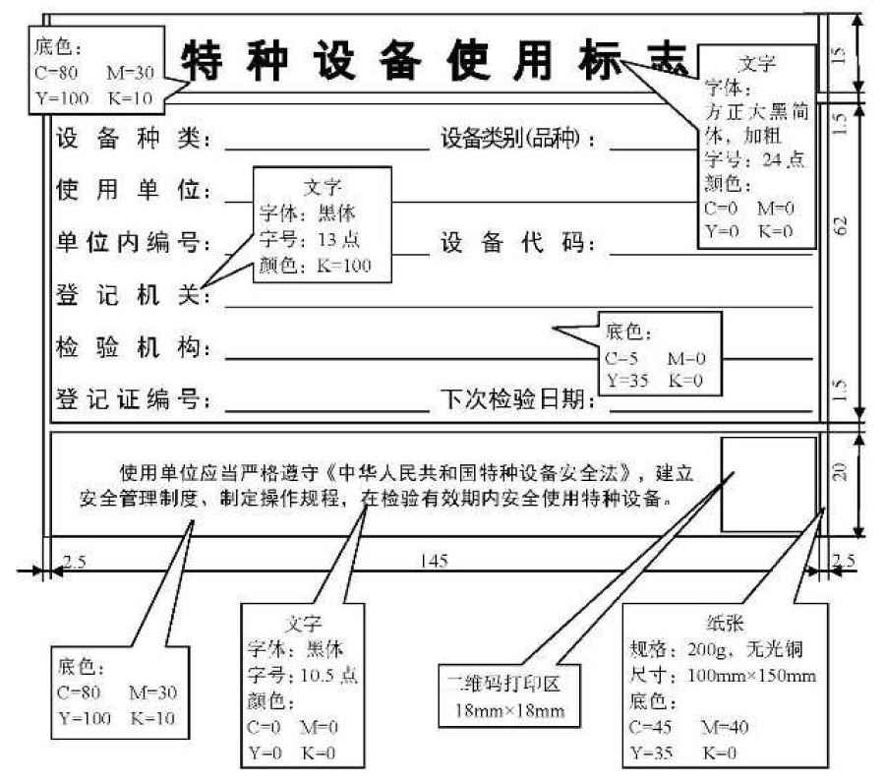

说明：
1.此样式为锅炉、压力容器（气瓶除外）、起重机械、客运索道、大型游乐设施和场（厂）内专用机动车辆的使用标志；式样的幅面及其文字字号、标注的尺寸为锅炉、压力容器、起重机械和场（厂）内专用机动车辆的使用标志；客运索道、大型游乐设施的幅面为300mm×450mm，文字字号、有关尺寸可以按照一定的比例放大。
2.按照《特种设备目录》，有设备品种的，在“设备类别（品种）”栏中填写设备品种，如锅炉中有机热载体炉的“有机热载体气相炉”、压力容器中氧舱的“医用氧舱”、起重机械中桥式起重机的“通用桥式起重机”、客运索道中客运拖牵索道的“地位客运拖牵索道”、大型游乐设施中水上游乐设施的“峡谷漂流系列”、场（厂）内专用机动车辆中机动工业车辆的“叉车”等；只有设备类别无品种的，则填写设备类别，如锅炉中的“承压热水锅炉”、大型游乐设施中的“观览车类”等。
3.此式样左下方的“使用单位应当严格遵守《中华人民共和国特种设备安全法》，建立安全管理嗜赌，制定操作规程，在检验有效期内使用特种设备。”适用于锅炉、压力容器（气瓶除外）、起重机械和场（厂）内专用机动车辆的使用标志。客运索道、大型游乐设施应当为“乘客应当遵守安全使用说明和安全注意事项的要求，服从有关工作人员的管理和指挥”。
4.锅炉、固定式压力容器、起重机械使用单位应当将《特种设备使用标志》或者使用单位盖章或者签名确认的复印件悬挂或者固定在特种设备显著位置，当无法悬挂或者固定时，可存放在使用单位的安全技术档案中，同时将使用登记证编号标注在特种设备产品铭牌上或者其他可见部位；非公路用旅游观光车、有驾驶室的特种设备使用单位应当将《特种设备使用标志》张贴在驾驶室的挡风玻璃的右前方，移动式压力容器的使用表示应当随容器携带，并且打印二维码。
5.客运索道、大型游乐设施运营单位应当将《特种设备使用标志》悬挂或者固定在乘客入口处或者售票处等易于乘客看见的部位。
6.新投入使用的特种设备，办理使用登记时，由登记机关签发《特种设备使用标志》并且加盖登记机关公章，检验机构一栏填写最近一次的检验机构名称（包括首次检验、安装监督检验、制造监督检验等）；该特种设备进行定期检验后，《特种设备使用标志》由定期检验机构签发，并且加盖检验专用章。

特种设备使用标志（式样二）

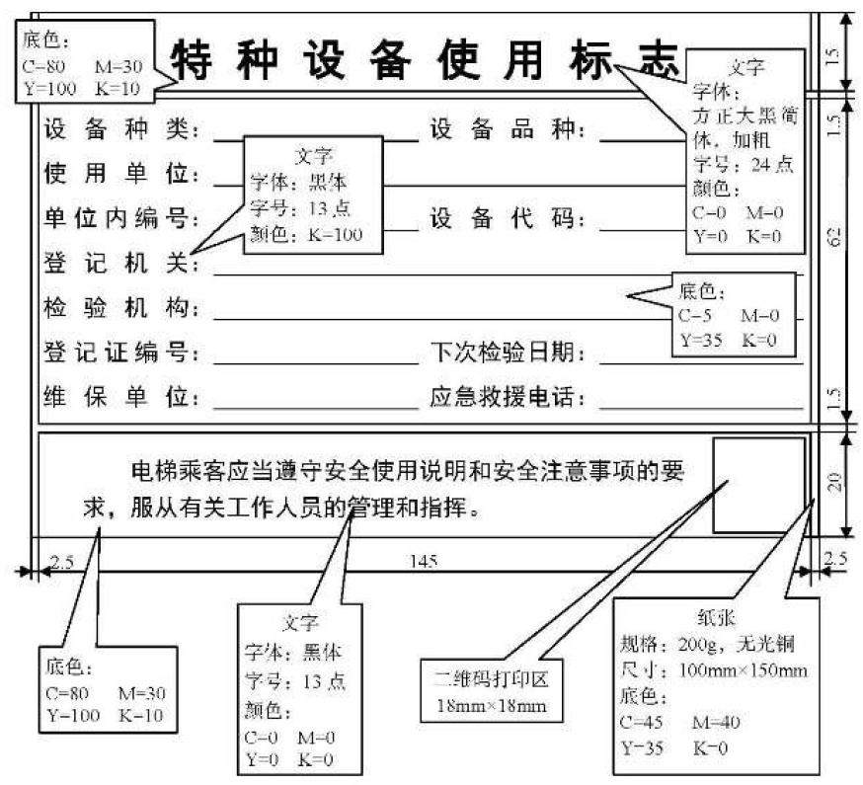

说明：
1.此样式为电梯的使用标志。
2.《特种设备使用标志》固定在电梯轿厢（或者扶梯、人行道出入口）易于乘客看见的部位。
3.新投入使用的特种设备，办理使用登记时，由登记机关签发《特种设备使用标志》并且加盖登记机关公章，检验机构一栏填写最近一次实施监督检验的检验机构名称；该特种设备进行定期检验后，《特种设备使用标志》由定期检验机构签发，并且加盖检验专用章。

特种设备使用标志（式样三）

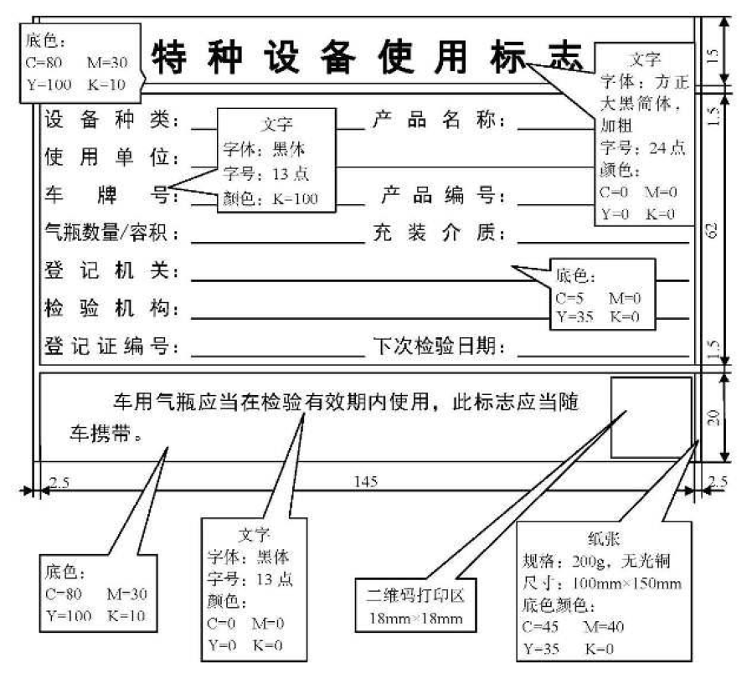

说明：
1.此样式为车用气瓶的使用标志。
2.设备种类填写“压力容器”，产品名称填写“车用气瓶”。如果一车有多个气瓶，产品编号栏中列出所用的所有气瓶的产品编号。
3.新投入使用的特种设备，办理使用登记时，由登记机关签发《特种设备使用标志》并且加盖登记机关公章，检验机构一栏填写安装监督检验的检验机构。
附件H

场(厂)内专用机动车辆车牌(式样)
H1 编制基本方法
场(厂)内专用机动车辆车牌由使用登记机关在颁发《特种设备使用登记证》时发放。
场(厂)内专用机动车辆车牌编号由车辆类别名称、地区特征代号、车辆顺序号组成，包括汉字、拼音字母与阿拉伯数字。

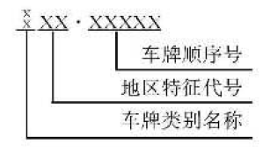

H2 编号含义
H2.1 车辆类别名称
用“场内”两字竖排表示。
H2.2 地区特征代号
包括省、自治区、直辖市和设区的市两部分代号。第一部分，用省、自治区、直辖市的汉字简称表示，如：上海市用“沪”代表，浙江省用“浙”代表，以此类推；第二部分，对省、自治区所属的场(厂)内专用机动车辆，为设区的市的代号，编排方式按照该市在GB/T 2260中本省的排列顺序，用英文字母A、B、C（“I”“O”不用，下同）等以此作为简称编写其代号；对直辖市所属的场(厂)内专用机动车辆，为区（县）的代号，直辖市特种设备安全监管部门可根据地区情况，用拼音字母A、B、C等以此作为简称编写其代号，当区（县）数量多于26个时，多个区（县）可共用1个代号，采用不同号段予以区分。
H2.3 车牌顺序号
用五位阿拉伯数字表示，以颁发该场(厂)内专用机动车辆的顺序号。如某场(厂)内专用机动车辆的发牌顺序号为8888，则编为“08888”。
如车牌顺序号超过99999，首位可顺序使用大写的拼音字母代替。如登记的场(厂)内专用机动车辆为100000，则车牌顺序号为“A0000”，以此类推。
H3 底板与字体规格
(1)底板材料，铝材，板厚0.8mm-1.5mm；
(2)字体，车牌类别名称（“场内”）、省、自治区、直辖市代号为方正粗圆简体，其他均为Arial；
(3)字尺寸，车牌类别名称（“场内”）35mm×35mm，其他均为80mm×35mm；
(4)字间隔，车牌类别名称（“场内”）与省、自治区、直辖市代号之间为16mm，“场内”两字间隔10mm，设区的市代号、点（“·”直径10mm）、顺序号之间均为12mm。
车牌颜色、有关尺寸按照图H标注。

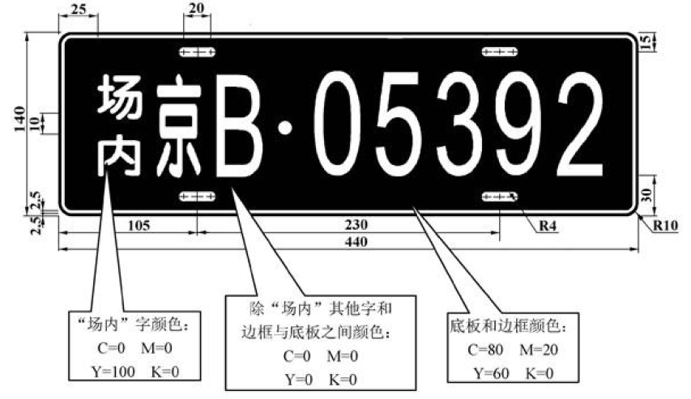
图H 场(厂)内专用机动车辆车牌样式
相关规章和规范历次制（修）订情况
1.《蒸汽锅炉使用登记试行办法》（1962年10月4日，劳动部公布）。
2.《锅炉使用登记办法》（劳动人事部劳人锅[1986]2号，1986年2月7日颁布，1987年1月1日实施，2003年9月1日废止）。
3.《压力容器使用登记管理规则》（劳动部劳动锅字[1989]2号，1989年3月22日颁布，颁布之日起执行，1994年5月1日废止）。
4.《压力容器使用登记管理规则》（劳动部劳动锅字[1993]442号，1993年12月31日颁布， 1994年5月1日起实施，2003年9月1日废止）。
5.《特种设备注册登记与使用管理规则》（国家质量技术监督局技监局锅发[2001]57号，2001年4月9日发布，自发布之日起实施）。
6.《锅炉夜里容器使用登记管理办法》（国家质检总局国质检锅[2003]207号，2003年7月14日发布，2003年9月1日起施行，2013年7月1日压力容器部分废止、2015年1月1日锅炉部分废止）。
7.《夜里管道使用登记管理规则（试行）》（国家质检总局国质检锅[2003]213号，2003年7月17日发布，2003年10月1日起试行，2009年12月1日废止）。
8.《气瓶使用登记管理规则》（TSG R5001-2005，国家质检总局公告2005年第140号，2005年9月16日颁布，2009年8月1日起试行）。
9.《电梯使用管理与维护保养规则》（TSG T5001-2009，国家质检总局公告2009年第44号，2009年5月8日颁布，2009年8月1日起施行）。
10.《起重机械使用管理规则》（TSG Q5001-2009，国家质检总局公告2009年第83号，2009年8月31日颁布，2010年1月1日起施行）。
11.《压力管道使用登记管理规则》（TSG D5001-2009，国家自建总局公告2018年第83号，2009年8月31日颁布，2009年12月1日起施行）。
12.《压力容器使用管理规则》（TSG R5002-2013，国家质检总局公告2013年第10号，2013年1月16日颁布，2013年7月1日起施行）。
13.《锅炉使用管理规则》（TSG G5004-2014，国家质检总局公告2014年第98号，2014年9月5日颁布，2015年1月1日起施行）。

